ボウルで

　　　アイスクリーム

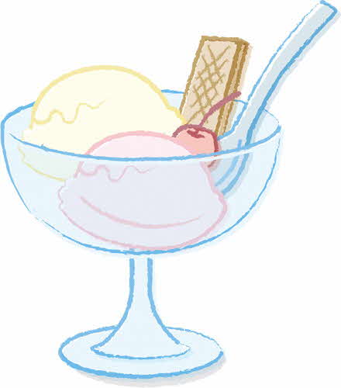

**＜＞**

　　　　　１５０ml

クリーム　　　　５０ml

　　　　　　 さじ２

**＜するもの＞**

　ボウル　　　　　 　１ずつ

　スプーン　　さじ

　カップ

　きめのスプーン

　　　　　　６００ｇ

　　　　　　の１／３

１　、クリーム、のをはかって、ボウルにれる。

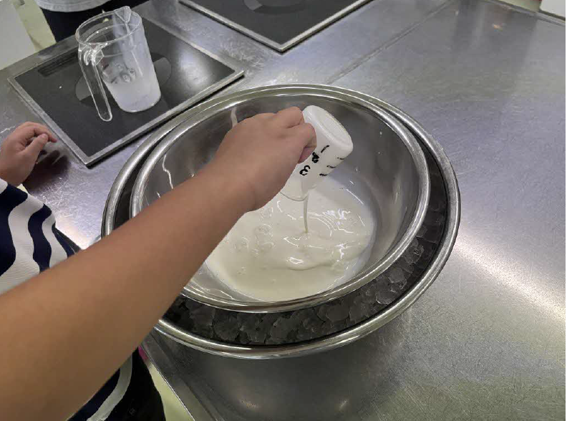

２　ぜたものをするために、をれたボウルにをたっぷりれる。のの1/3ほどのを入れると、はだいたい-18℃～-20℃くらいにえる。

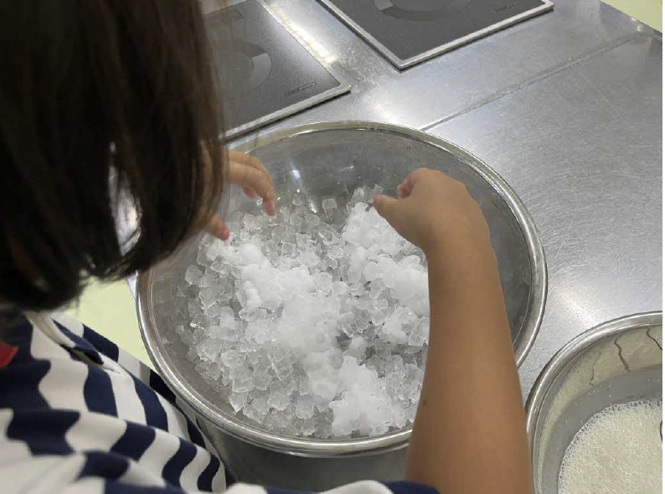

たいので、おさんにしてもらいましょう。

３　とを入れたボウルのに、ぜたをれたボウルをせて、てでまぜる。をれたボウルもくるくるとす。

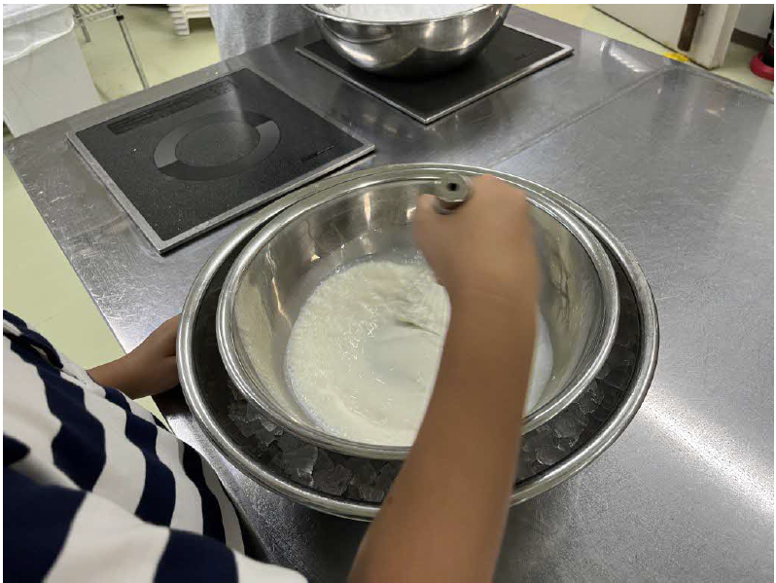

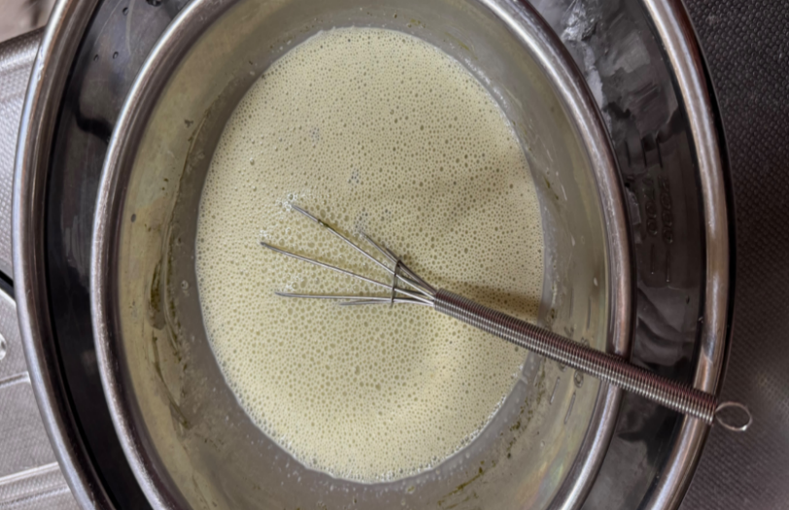

ボウルをくるくるす、てでぜる、をりします。

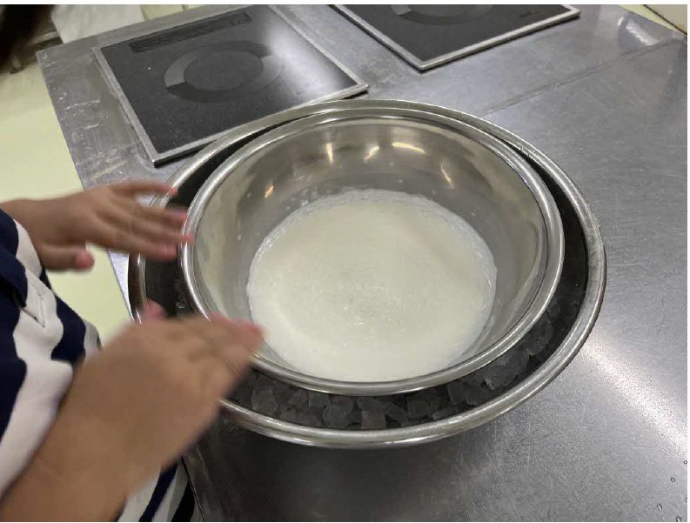

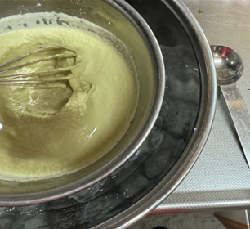

トロリとしたクリームになってきます。

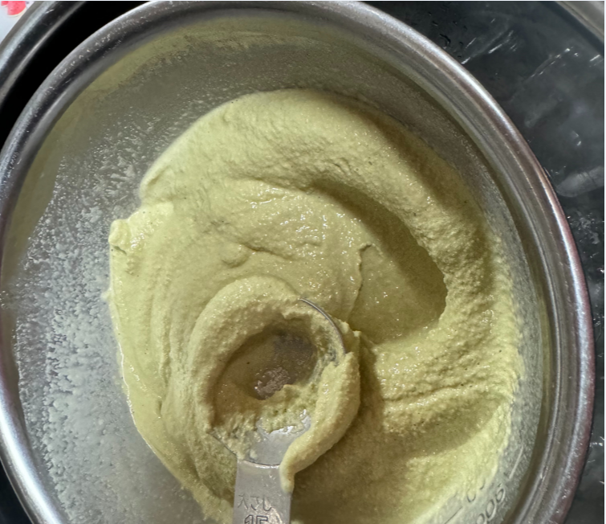

ボウルのにアイスクリームがくので、スプーンでそぎとします。また、ボウルをします。このを４～５くらいします。

アイスクリームのです！

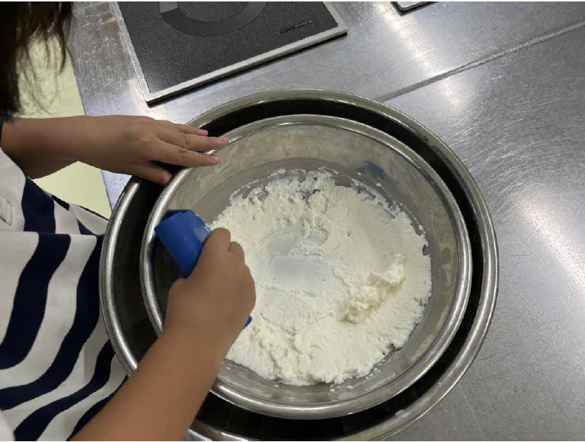

にをぜるとどうして

がまるのかな？

のアイスクリームづくりでは、とがしてこる「」「」をしています。

（１）は、をかすスピードをげるがある

（２）は、けるときにりのをげる「」というをこす

（３）にをかけると、０でもらない「」というがこる

この３つがして、０よりももっとたいができ、なしでもアイス

クリームがまるほどたくなるのです。

のをかすとしてがわれるのも、がをかし、りにくくす

　るがあるためです。

このは、アウトドアでみをたくしたいときなどにも！　にを

プラスするだけで、いつものくみがキンキンになりますよ。

資料　「六甲山牧場」他HP参照

玉野市男女共同参画推進センター